PROYECTO DE DECLARACIÓN

Declárese “Personalidad Destacada de la Cultura”, por su desempeño en el ámbito de la arquitectura y las artes plásticas de la Ciudad Autónoma de Buenos Aires, al arquitecto Roberto Frangella.

FUNDAMENTOS

“…Si uno piensa en una persona, / construye y ve la imagen de la persona. Si pienso en Frangella recuerdo / y veo una masa de colores, de rayas, / de cartones, de personas, de perros, / de franjas todos unidos / y superpuestos y todos en movimiento. / Después todo eso se detiene. / La imagen se construye despacito / hasta que aparecen unos hermosos personajes / de pie, unos pequeños pueblitos y casitas, / unos sorpresivos ladrillos para construir una casa y además un melancólico / escudo nacional…”.Clorindo Testa

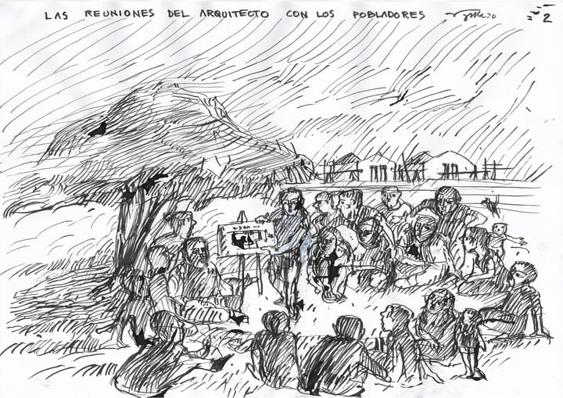

Sr. Vicepresidente Primero:
Arquitecto, escultor y pintor argentino, con más de 50 años de trayectoria, Roberto Frangella es uno de los referentes de la arquitectura y artes plásticas de nuestro país.

La decisión de distinguirlo no sólo destaca la producción de un arquitecto y la de un artista local y latinoamericano, sino también la de un profesional cuya trayectoria ofrece una búsqueda fuertemente emparentada con el compromiso social, la percepción de la dignidad, la solidaridad y el simple testimonio de una forma distinta de vivir y de crear.
Nace en el Barrio de Monserrat, frente a la Parroquia, en una casa del famoso arquitecto Eduardo Sacriste, el 6 de octubre de 1942 y luego desarrolla su infancia en San Isidro.
Desde pequeño se sintió interpelado por las injusticias y la exclusión. Su formación en el Colegio de curas Salesianos, le permiten vivenciar la visita del Abate Pierre y el arquitecto de sus obras, lo que marca un punto de inflexión y un modelo en su formación.
Roberto Frangella se recibe de arquitecto en la Universidad de Buenos Aires en el año 1968, pero es a partir de una corta residencia en Asunción del Paraguay y de su trabajo acompañando a los autoconstructores en sus luchas cooperativas, que se redescubre como hombre social y latinoamericano, valorizando en su obra la lucha por la igualdad y la dignidad de los pueblos.

Producción plástica
Comenzó su carrera artística modelando cerámicas y estructuras de hierros en desuso. Prefería el método del ensamble para darle forma a sus trabajos.
El 2001 lo encontró y le cambió la perspectiva de las cosas, cuando entre las ruinas de la crisis económica descubrió la labor de los hombres que reciclan cartones. Frangella se acercó y los conoció para luego trabajar en conjunto, retratarlos, visibilizarlos y compartir su trabajo y su lucha.
“...con mis objetos reciclados quiero decir, en forma de metáfora, que el camino es ser capaces de ver con otros ojos, tomar algo entre las manos y por medio de una ilusión transformarlo en otra cosa. Así como los envases descartables pueden convertirse en una escultura, sin dejar de ser envases descartables, así nosotros podemos reconstruir un país con la ilusión de justicia y la igualdad…” Roberto Frangella.

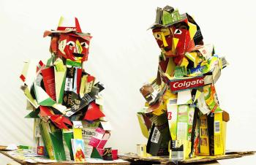
Los protagonistas de sus obras suelen ser hombres sencillos, con oficios de pobre: un botero que cruza el riachuelo, unos vecinos de una villa que ayudan a apagar un incendio, cartoneros trajinando por una ciudad siempre oscura.
Sus objetos artísticos revitalizan también prácticas aparentemente olvidadas en la Buenos Aires metrópoli: un hombre montando a caballo, unos guitarristas que parecen gauchos pero que viven hoy (todavía) en las orillas.
Sus obras han sido expuestas en el Centro Cultural Recoleta, en el Centro Cultural Borges, el Museo Nacional de Bellas Artes, Museo Sívori, el Museo de Bellas Artes de Berlín, la Fundación Joan Miró de Barcelona, Centro Cultural Meda en Italia , Il Cancello Milano - Italia , Centro Municipal Arrondissement – Paris, Consulado Argentino en Milán - Italia, Consulado Argentino en Nueva York, etc.

Producción arquitectónica:

Ha trabajado asociado y siempre resaltando la noción de “equipo” con los arquitectos Félix Casiraghi y Ricardo Cassina integrando el estudio CCF; con Ana María Kell, Guillermo Dergarabedian, Raúl Servente, Félix Alemán, Juan B. Firpo, Alberto Barbero, Rubén Cherny, Alberto Berdichesky, Mónica Imbrogno y Clorindo Testa. Fundó el estudio G3 con Guillermo Dergarabedian, Guillermo Parodi, Valeria Del Puerto, Andrés Ferrari, Roque Frangella y Horacio Sardin.
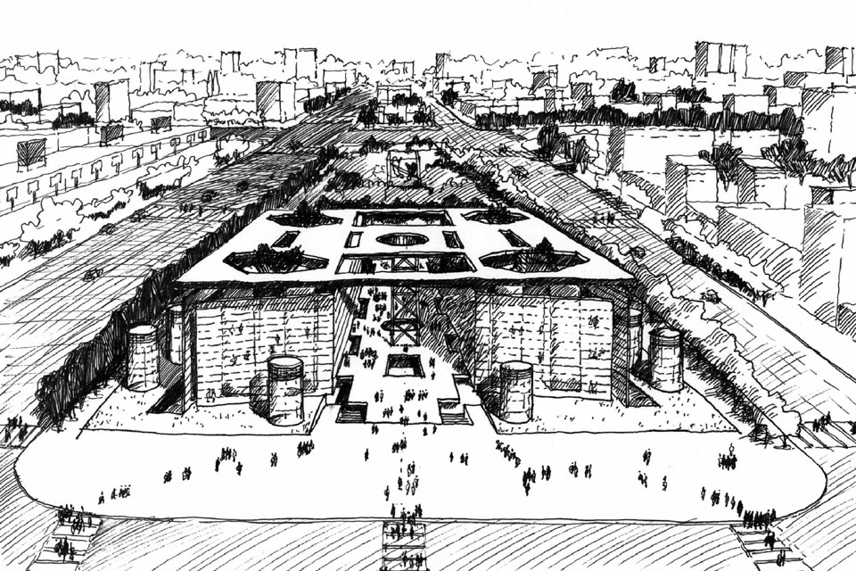

Entre sus obras y proyectos, se destacan:
• Viviendas particulares
•Escuela Normal Nacional John. F. Kennedy
•Iglesia Nuestra Señora de Fátima en Belgrano
•Colegio Armenio de Vicente López
•Edificio de Vuelta de obligado y Manuela Pedraza
•Viviendas FONAVI de Corrientes (1°Premio- Concurso SCA)
•Ciudad Judicial (1°Premio- Concurso SCA)
•Hospital de la Matanza (1°Premio- Concurso SCA)
•Proyecto del Teatro de Salta (1°Premio- Concurso SCA)
•Proyecto de Ferias Francas (1°Premio- Concurso SCA)de la SCA
•Banco Central del Paraguay (1°Premio- Concurso SCA)
•Plan Municipal de Escuelas-Una escuela (1°Premio- Concurso)
•Sede Social Club de Campo Armenio (concurso privado).
Y obras de fuerte carácter social:
•Barrio Cave -Cooperativa de vivienda y educación -Módulos de 30 viviendas
•Barrio Counvico- Cooperativa vivienda unidad y consumo 30 viviendas
•Barrio Añatuya - Santiago del Estero- Prototipos contrala vinchuca
•Viviendas para la Fundación Isla Maciel / Isla Maciel
•Capilla Beato Romero-Fundación Isla Maciel-Isla Maciel
•Programa de mejoramiento en Barrio Los Tábanos - Carupá
•Programa de mejoramiento en Barrios Counvico – Jose.C.Paz
•Distintos proyecto para la Asociación Mártires Palotinos

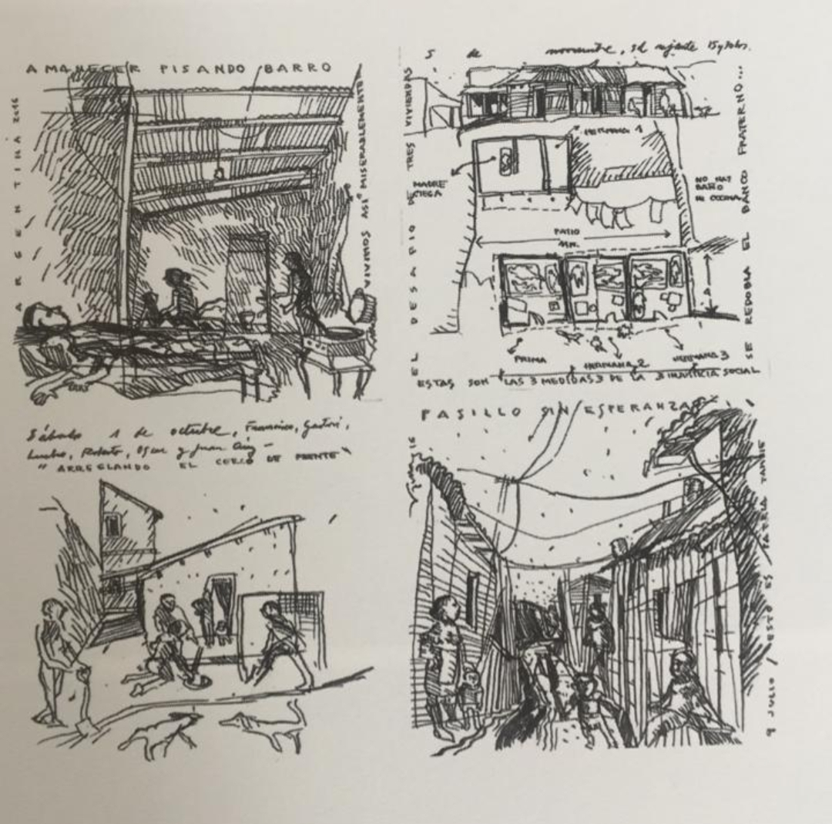

Otros aportes trascendentes:
Roberto Frangella se ha dedicado también la difusión de estos proyectos contagiando a otros profesionales, facultades y organizaciones en este camino indispensable de la profesión:

• Fundador / “Taller de Creatividad Isla Maciel” Bs. As.
Desde 2015 Un espacio de capacitación con miras de salida laboral. Apostando al reciclado y la cultura isleña.

• Fundador / Organizador del Movimiento "Croquiseros Urbanos de Buenos Aires"
Desde 2010, este proyecto consiste en salir a reconocer y registrar, desde el entendimiento, pasando por el sentimiento y poniendo en acción la mano para dibujar, la ciudad que habitamos, sus valores esenciales y sus características.

• Integrante / SCA-UNE
El espacio de SCA Une, hace frente a la desigualdad creando una cadena de vínculos entre los recursos institucionales y las organizaciones de pobladores que siguen luchando por acceder a sus viviendas.

• Consejero / Programa Arquitectura para el bien común-CPAU:
Un programa fundado por el Consejo Profesional de Arquitectura y Urbanismo, para propiciar un espacio de debate e intercambio respecto al trabajo profesional en el hábitat popular y en todo ámbito que permita proponer el desarrollo de una arquitectura integradora que incorpore el sentido del bien común como eje fundamental para la práctica profesional. En este espacio Roberto Frangella, da charlas y capacitaciones a diferentes Colegios de Arquitectos del país y también en Federación de Arquitectos de Argentina.

Premios destacados:
• Premio Trayectoria Sociedad Central de Arquitectos
• Premio Fondo Nacional de las Artes de Arquitectura
• Premio Trayectoria Federación Panamericana de Arquitectos
• Mención Arquitecto Solidario Sociedad Central de Arquitectos
• Premio Weber a la Sustentabilidad
Roles destacados:
• Docente universitario y Jurado de Concursos de Arquitectura.
• Consejero del CPAU Consejo Profesional de arquitectura
• Integrante de la Asociación San Patricio para la autoconstrucción
• Presidente de la Cooperativa Unidos por los chicos Down
• Presidente de la Asociación Mártires Palotinos
• Integrante del Secretariado de Enlace de grupos cooperativos
• Colaborador de los cartoneros de Núñez
• Integrante en la conducción de la Revista Trama.

Roberto Frangella, está casado con Renée Magdalena Kell y es padre de 6 hijos. Seguramente sus mejores obras.

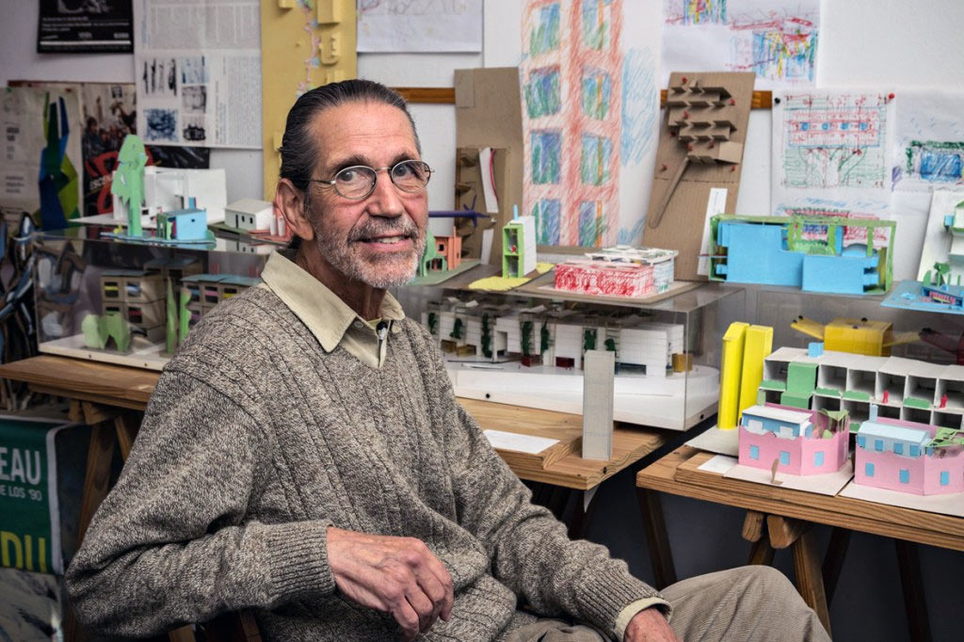

Henri Grouès, más conocido como el Abate Pierre o El ángel de los pobres, fue un sacerdote católico francés, miembro de la Resistencia, donde adquirió su sobrenombre, y diputado en la Asamblea de la IV República, fundador en 1949 del movimiento Emaús (traperos de Emaús), una organización de lucha contra la exclusión y la pobreza.

